附件六
課程耗材表單

發票編號 | 品名  (規格) | 數量 | 單價 | 小計 | 圖片 | 用途說明 | 給付對象
1 | 雞蛋  (10入) | 1 | 69 | 69 | 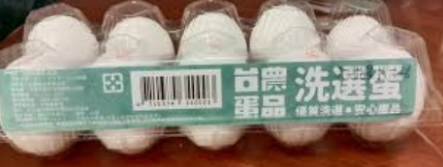 | 因課程需製作吐司，此為吐司製作之原料。 | 王小明
1 | 吐司  (薄片) | 2 | 45 | 90 | 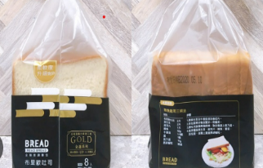 | 課程規劃台灣傳統小吃-棺材板，此為製作之材料 | 王小明
1 | 沙拉  (100g) | 1 | 24 | 24 | 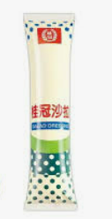 | 課程主題：馬鈴薯變身大作戰，此為製作材料。 | 王小明
2 | 蔬菜  (詳見發票) | 詳見收據/發票 | 詳見收據/發票 | 658 | 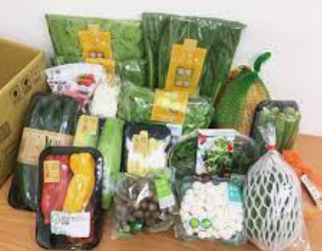 | 「蔬食動吃動」活動，參與學員實作材料所需。 | 王小明
合計
說明：當收據/發票無法清楚呈現品名(規格)時，請務必於品名(規格)中詳實記載。規格可以是品牌、尺寸、長度、容量、型號或顏色…等。

